**新苏教版小学数学五年级下册《解决问题的策略1》教案**

**教学内容：**

五年级下册第105、106页内容

**教学目标：**

知识目标：初步学会运用转化的策略分析问题、解决问题，并能根据问题的特点确定具体的转化方法，提高有效解决问题的能力。

能力目标：使学生初步学会运用转化的策略分析问题，灵活确定解决问题的思路，并能根据问题的特点确定具体的转化方法。

情感目标：增强解决问题的策略意识，主动克服在解决问题中遇到的困难，获得成功的体猃，提高学好数学的自信心。

**教学重点：**

感受"转化"策略在解决问题时的价值。

**教学难点：**

能用"转化"的策略解决问题。

**教学方法：**

直观演示、合作讨论，启发引导。

**教学用具：**

多媒体。

**教学过程：**

1. **创设情境、激发兴趣**

出示图片并提出问题：你知道图片说的是什么故事吗？

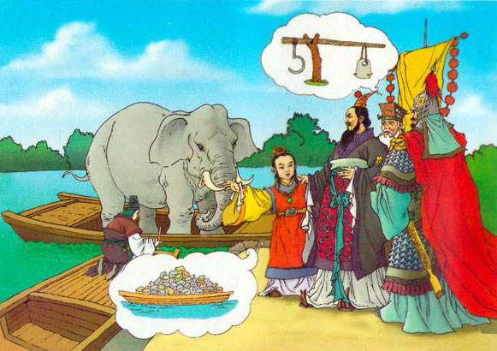

学生观察图片回答：曹冲称象

提出问题：谁愿意来介绍一下，曹冲是用什么方法称出大象的重量？

学生回答：曹冲先把大象运上船，做上记号，然后把大象赶下船，装上石头，称出石头的重量，就称出了大象的重量。

师：也就是说，曹冲是用称石头的方法称出了大象的重量。其实呀，小曹冲所用的这种方法，我们数学上称之为转化。转化是我们平时常用的一种解决问题的策略，今天的这节数学课，就让咱们一起来学习——用转化的策略解决问题。

**二、合作学习，自主探究**

1、出示图片并提出问题：猜猜哪个图形的面积大？



学生自习观察回答：

两个一样大。

两个形状不同，你们是怎样比较他们的面积得出上述结论的呢？

用数方格的方法可以，但比较麻烦；能不能用拼割、平移或旋转等方法把它们转化成一个我们熟悉的、便于比较的图形呢？请同学们拿出桌面上的这两个图形，同桌合作，动手折一折、剪一剪、拼一拼，来验证你们的结论是否正确。

（教师巡视，了解学生的操作方法。）

师：我们来看看这两位同学的操作过程，请你们边操作边讲一讲你们是怎么想的，怎么做的。

（第一个图形，我们把上边凸出来的部分剪下来，放到下边凹进去的地方，就变成了长方形。第二个图形，把下边的这两部分剪下来，放到上边，也变成了一个长方形。）

师：通过剪拼你们知道了什么？

（这两个长方形面积相等。）

师：你们怎么知道它们面积相等？

（我们是计算占格，第一个长5格，宽4格，5×4=20格。第二个图形也是长5格，宽4格，5×4=20格。所以它们的面积相等。）

师：那么，在你们剪拼的过程中，它们的什么变了，什么没变？

（它们的形状变了，面积没变。）

师：那根据这两个长方形面积相等，我们就可以知道原来的两个图形的面积是相等的。

2、回顾解决问题的过程， 你有什么体会？

学生回顾解决问题的过程归纳总结：

①有些不规则的图形可以转化成熟悉的简单的图形。

②图形转化时可以运用平移、旋转等方法。

③转化后的图形与转化前相比，形状变了，大小没有变。

3、在以前的学习中，我们曾经运用转化的策略解决过哪些问题？

学生回忆以前学习的知识归纳总结：

①计算异分母分数加、减法时， 把异分母分数转化成同分母分数。

②推导圆面积公式时， 把圆转化成长方形。

③计算小数乘法时，把小数乘法转化成整数乘法。

④推导平行四边形的面积公式时，把平行四边形转化成长方形。

4、知识运用

明明和冬冬在同样大小的长方形纸上分别画了一个图案(图中直条的宽度都相等)。这两个图案的面积相等吗？为什么？

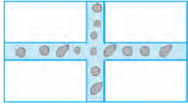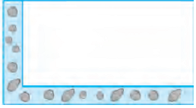

学生仔细观察上面两个图形，分组讨论得出结论：

这两个图案的面积相等。因为，左图横的直条向下平移，竖的直条向左平移可得右图，所以两个图案的面积相等。

1. **巩固运用，深化拓展**

下面两个图形的周长相等吗?



**四、课堂小结**

这节课你学会了什么知识？有哪些收获？

1、有些不规则的图形可以转化成熟悉的简单的图形。

2、图形转化时可以运用平移、旋转等方法。

3、转化后的图形与转化前相比，形状变了，大小没有变。

**五、课后作业**

P109页练习十六：1题、2题、3题.

**板书设计**

解决问题的策略—转化

形 变————量不变

复 杂————简 单

不规则————规 则

**教学反思**

转化是一种常见的、极其重要的解决问题的策略。通过转化能把较复杂的问题变成较简单的问题，把新的问题变成已经解决的问题。学生在以前的数学学习中虽然经常进行转化，但是他们对转化活动的体验还处于无意识的状态。本节课主要借助一些具体的数学问题来向学生传达这一数学思想。

  在新课开始，我用曹冲称象的故事引入，把称大象的重量转化为称石头是转化策略的具体应用，将曹冲称象的故事引入课堂，既能让学生产生亲切感为学生的探究指明方向，又有助于学生提取转化策略，故事挖掘了学生的思维，让他们初步感受用转化策略解决实际问题的好处，自觉地参与到学习中去。

在解决问题的策略——转化教学中，问题是平台，方法是支点，反思是关键，应用是提升，要让学生在解决问题的过程中，经历自助寻找策略充分感悟策略，主动运用策略的认知过程。这样教学，才会丰富学生的策略体验，增强学生的策略意识，最终帮助学生养成数学思想。

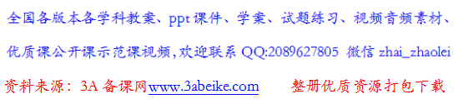

[www.3abeike.com](http://www.3abeike.com)